ALUJET Zubehör Klebebänder Isoflex

ALUJET

Eigenschaften

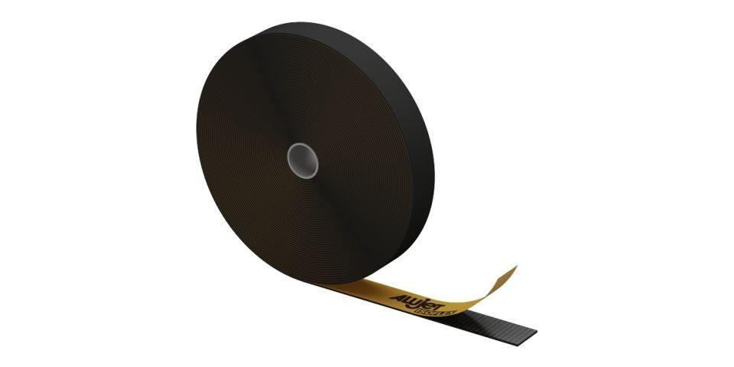

Ausführung

Rolle

Produkt

Schalldämmung

Werkstoff

Kautschuk, Vinyl

Breite (mm)

50,00

Länge (mm)

15.000,00

Brandverhalten

B1

Schalldämmmaß (dB)

28,00

Temperaturbeständigkeit (°C)

-45,00 - 105,00

Wärmeleitfähigkeit (W/(m\*K))

0,04

Wasserdampfdiffusionswiderstandszahl

5.000,00